Refleksjonsnotat
WEB
Catrine Urdal Vetrhus
16.11.2012

Innledning
Fredag 9. November fikk vi i oppgave å lage en nettside fra bunnen av i Dreamweaver. Vi skulle sette opp eget oppsett og tilpasse egne innstillinger. Ved hjelp av CSS og html.
Poenget med å lage denne nettsiden var fordi at vi skulle ha en faglig presentasjon av oss selv, og hva vil holdt på med på media. Nettsiden skulle innholde litt om de forskjellige periodene vi har her på Medier og kommunikasjon. Foto, grafisk, lyd, web, video og PTF.
Nettsiden skulle også innholde et intervju med en MK elev fra 2 eller 3 klasse. Vi skulle også legge inn et galleri med bilder vi har tatt selv, som vi var fornøyd med.

Arbeidsprosessen
Når vi skulle starte på hovedprosjektet i web hadde jeg litt peiling fra før av på hva vi skulle gjøre fordi vi hadde hatt en del øvingsoppgaver og gått igjennom diverse koder og innstillinger.
Det jeg begynte med var å tegne skissene. Jeg fikk egentlig ikke så veldig masse inspirasjon fra andre sider når det kom til hvordan designet mitt skulle være. Jeg begynte å tegne skissene sånn jeg ville at designet mitt skulle se ut, under her ser du skissa mi.
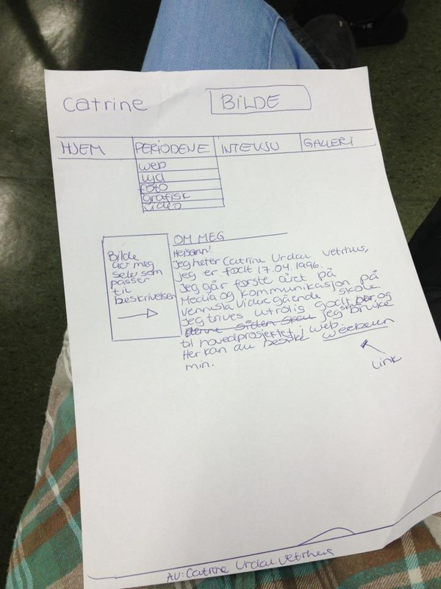
Som dere ser på skissa mi så planlagg jeg å ha en header hvor jeg skulle ha et bilde av meg selv, samt en tekst hvor det skulle stå Catrine. Jeg ville ha en enkel meny, derfor valgte jeg Spry Menu Bar. Jeg syns den var en ganske grei og ryddig meny.
Jeg ville ha fire forskjellige knapper i menyen, også valgte jeg å ha nedtrekk på den ene knappen fordi jeg syns det var mer ryddig enn at jeg skulle ha mange forskjellige kolonner bortover.
Skissa på bildet over viser hjem siden min, altså den du kommer inn på når du går inn på siden (index). Jeg har to kolonner, leftcol og høyrecol. I venstrecol skulle jeg ha et bilde av meg, og på høyrecol skulle jeg ha en tekst hvor jeg skrev litt om meg selv, men det ble omvendt, og det var rett å slett fordi jeg syns det passet bedre.
Footeren min er veldig enkel, er jo bare litt tekst, på skissa mi stod det at jeg skulle ha navnet mitt der, men det ble litt forandringer, skrev inn litt mer enn det jeg har på skissa mi.
Jeg valgte å ha designet mitt blått fordi jeg syns den fargen er så utrolig fin. Jeg syns også at fargen kanskje fenger litt. Jeg ville ha designet mitt luftig og ryddig derfor valgte jeg å ha bodyen og headeren i ett. Med det mener jeg at det ikke er noe skille på fargene fra headeren til bodyen.
Jeg valgte å ha en leftcol og en høyrecol, som var hvite. Jeg brukte CSS3 til å lage runde hjørner på left og høyre col.
Headeren min ville jeg ha veldig enkel, men samtidig litt stilig. Jeg startet med å bare finne et random bilde der jeg klippet det til størrelsen jeg skulle ha på headeren, så tok jeg bare brush tool og farget over med den fargen jeg ville ha. Så klippet jeg ut et bilde av meg selv, og dro det over på bakrunnen. For at ikke headeren skulle bli så utrolig kjedelig så brukte jeg en funksjon inne på brush tool som var litt annerledels og tok en strek med hvit farge bortover, så satt jeg på en litt kul tekst. Jeg valgte en litt annerledels tekst for at ikke designet mitt skulle bli så utrolig kjedelig.

Grunnen til at jeg valgte dette oppsettet var fordi jeg syns det var veldig ryddig og greit. Det jeg måtte tenke på når jeg satte opp nettstedet var at det skulle fenge litt. Jeg måtte også huske på det at det skal være for en bestemt aldergruppe. Noe som også var kjempe viktig var at man måtte huske på opphavsretten. Jeg har opphavsrett på alle bildene jeg har på nettsiden min. Jeg har tatt de fleste bildene selv, men de jeg ikke har tatt selv har jeg full opphavrett på. Har ikke funnet noen av bildene på nettet, jeg brukte et bilde som Markus hadde tatt, og jeg spurte om jeg fikk lov å bruke det, og det var ok.
Hvordan jeg har arbeidet. Jeg føler selv at jeg har brukt tiden riktig på en fornuftig måte. Jeg har jobbet veldig mye med denne nettsiden, og brukt veldig masse tid på den. Jeg har vell ikke fulgt arbeidsplanen helt 100 %, i og med at jeg har vært med på filmen til den andre klassen, men det er jo min egen feil. Jeg har hvertfall prøvd å følge den helt ut, også har jeg jobbet litt hjemme i helga også, for å ta igjen det jeg ikke har fått gjort når jeg har vært ute med den andre klassen å jobbet med filmen, så selv syns jeg at jeg har disponert tiden ordentlig.
Læreplanmålene jeg hadde valgt var disse:
- Gjøre rede for enkle kommunikasjonsmodeller
- Formidle budskap tilpasset forskjellige målgrupper
Jeg syns selv jeg har klart å oppfylt disse to læremålene.
Jeg syns prosjektperioden har vært utrolig spennende og gøy. Det har også vært en stor utfordring fordi jeg syns det var utrolig vanskelig i starten, men det kom seg jo etterhvert, og når jeg begynte å få det litt mer til så er det faktisk utrolig gøy å jobbe med. Jeg har fått all den hjelpen jeg har trengt, syns Anja har vært en kjempe flink lærer, og lært med utrolig mye! Kunne jo nesten ingenting fra begynnelsen, og nå kan jeg liksom lage en nettside fra bunnen av, bare på noen uker. Syns egentlig ikke det er noe spesielt lærerne kunne gjort annerledes, syns det har fungert bra.
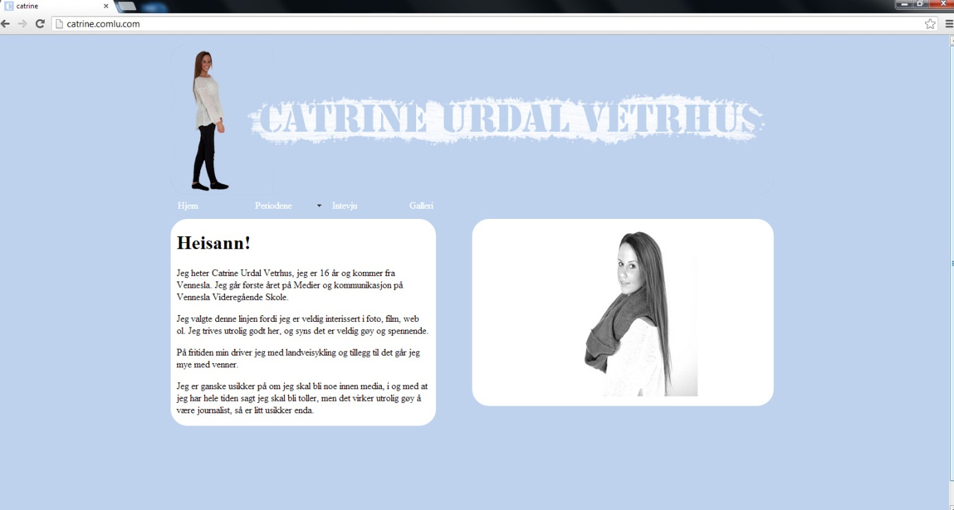
Her har jeg tatt PrntScrn av nettsiden min. Jeg har det samme oppsettet på alle sidene.
Jeg har brukt noen effekter, jeg har brukt CSS3 for å lage runde kanter på venstre og høyre col. Jeg har valgt å lage faviconet mitt i samme farge som jeg har på designet. Jeg har samme blå farge som jeg har på nettsiden med en hvit C inni med samme tekst.

Min vurdering av produktet
Jeg syns generelt at produktet mitt fungerer ganske bra, men det er en del slurve feil jeg har sett i etterkant jeg skulle ha endret på. Som for eksempel skriften på nettsiden. Jeg skulle tatt og endret den, fordi det ikke er lurt å ha seriffer på teksten. Jeg skulle også ha midtstilt overskriften på hjem siden, slik jeg har gjort på de andre sidene.
Målgruppen jeg har tenkt på når jeg lagde siden er egentlig for de som kunne tenkt seg å gå på media. Alt fra 13-18 år tenker jeg, men selvfølgelig andre også. Når det gjelder opphavsrett så har jeg hatt lov å bruke alle bildene jeg har tatt med. Jeg har tatt de aller fleste bildene selv, men de jeg ikke har tatt selv har jeg spurt om lov + at de andre som er med på bildene fikk jeg lov å legge ut av de, spurte de før jeg lå de ut.

Teoretiske spørsmål
- CSS står for Cascanding Style Sheets. Det betyr at det er en kode som overstyrer alle nettsidene. Ved hjelp av CSS kan du holde designet mer ryddig, moderne og fint.
- Det som er viktig å tenke på når man skriver for skjerm er at fontene ikke må ha seriffer, det er veldig vanskelig å lese teksten om teksten har seriffer.
- Vi har forskjellige strukturmodeller, blant annet spindelsvevstruktur, lineær struktur og hieragisk struktur. Spindelsvevstruktur er en struktur veldig grei struktur som du lett kan finne frem i. Du leder greit til sidene du vil til, og det er lett å gå tilbake, også er det veldig ryddig.
- Et favicon er et lite ikon du har oppe der med nettleseren, når du trykker deg inn på siden kommer det et lite ikon opp. Det hjelper til å kjenne igjen nettsiden din. Det er lurt og kanskje ha ikonet litt likt på designet ditt, da er det lettere å gjenkjenne.
- Kontaktinformasjon er veldig lurt å ha på nettsiden din mener jeg. Det er fordi at det virker mer seriøst. Om noen da vil kontakte, så kan de gjøre det, hvis de ikke hadde hatt det så virker det utrolig useriøst og kanskje ikke like mange vil lese og besøke nettstedet ditt.
- En nettleser er på en måte et verktøy, den hjelper deg til å finne frem på internett. Det finnes utrolig mange forskjellige nettlesere, eksempler er Google Chrome, Internett Explore, Mozilla Firefox, Opera og mange andre til.

<html>
<head>
<title>tittel på siden</title>
</head>
<body>denne plasseres slik at den er synlig
<h1>dette er en overskrift</h1>
<p>her er en tekst</p>
</body>
</html>

Skissa: http://catrine.weebly.com/skissa.html
Arbeidsplanen: http://catrine.weebly.com/arbeidsplanen.html

